**«РУКА ПОМОЩИ»**

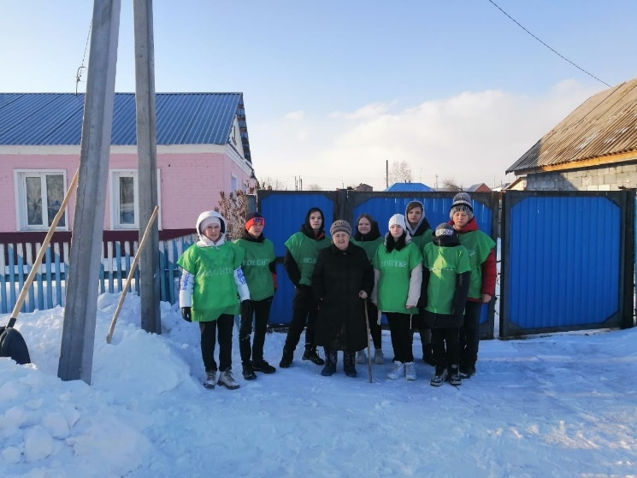

26.02.2024 года членами волонтерского отряда социально-реабилитационного центра, в рамках акции "Рука помощи", организована помощь жительнице поселка Первомайский, Ильиной Валентине Фёдоровне, в уборке снега на придомовой территории.

Ребята, вооружившись лопатами, дружно убрали выпавший снег, расчистили дорожки от дома к проезжей части.

Работа спорилась, а улыбка и слова благодарности в адрес ребят были лучшим подтверждением, что такая помощь очень нужна!